新 书 推 荐
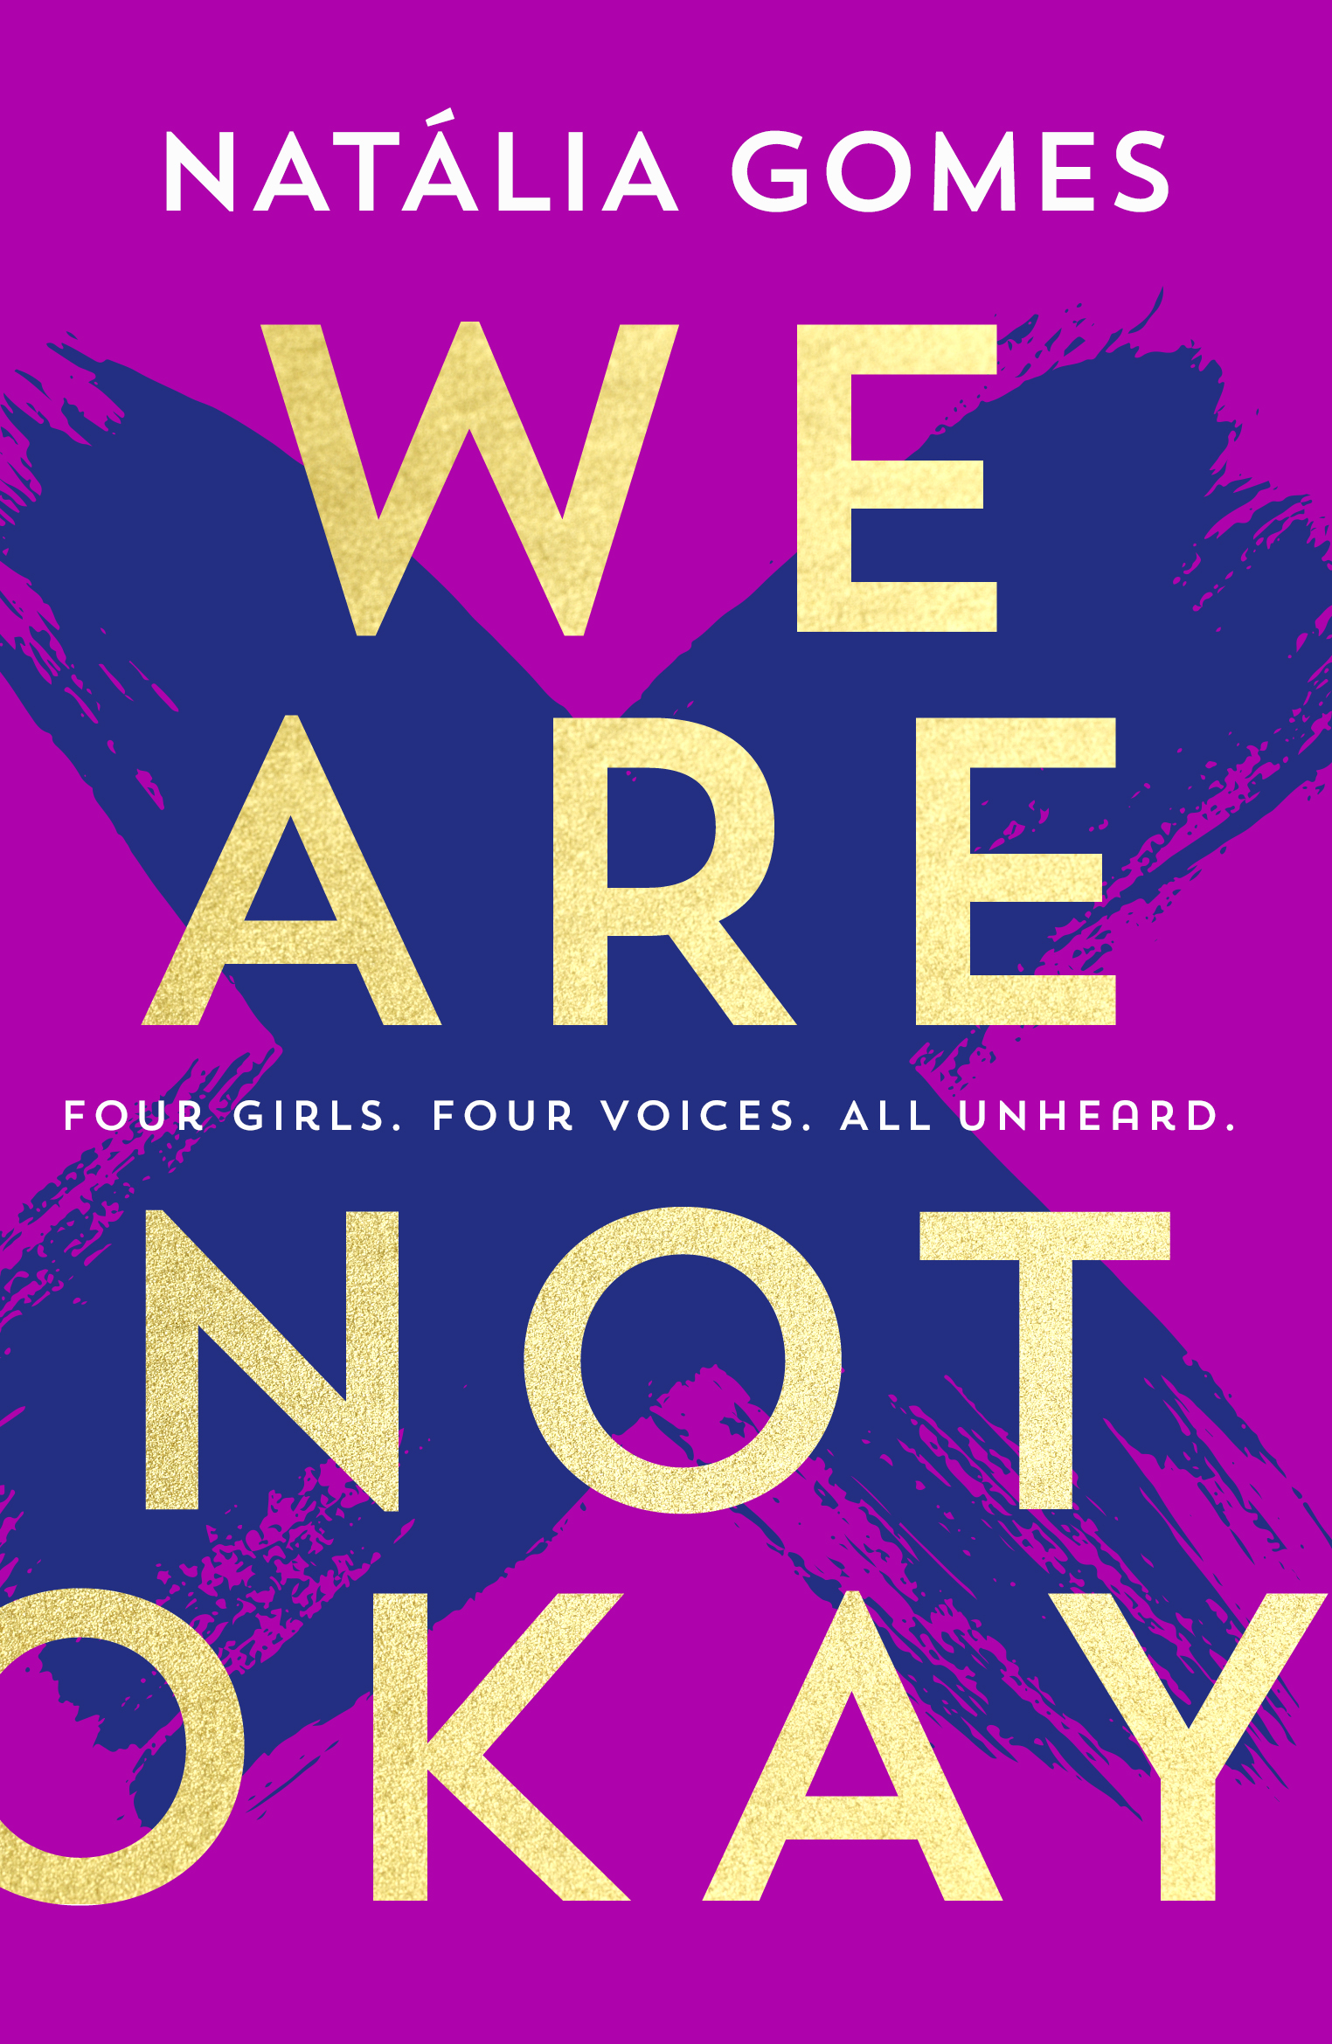

中文书名：《我们并不好》
英文书名：WE ARE NOT OKAY
作 者：Natalia Gomes
出 版 社：HQ
代理公司：PFD /ANA/
出版时间：2019年5月
页 数：247页
审读资料：电子文稿
类 型：青春文学YA

内容简介：

这是一部有关现实话题的小说，影响深远。《我们并不好》一书将向所有年轻女孩传达一个强有力的信息：在面对凌辱和骚扰时，一定要大胆地站出来，将黑暗公之于众。

《十三个原因》（Thirteen Reasons Why）、《那些明亮之地》（All The Bright Places）和《网络女孩》 （Girl Online）的书迷们一定会爱上这本书。

四个女孩，四种声音，却无人倾听。

露西喜欢传闲话。她相信，如果她对其他所有人都指手画脚，就没有人会发现她内心隐藏的秘密。

乌拉娜来自一个视名声为一切的保守穆斯林家庭。一个谣言，无论真假，就足以毁掉这个家庭的未来。

热衷于参加各类派对的特里娜在学校里和许多男生都接过吻。然而那天晚上，她斩钉截铁地说出“不”......但是，没有人相信她。

苏菲很爱她的男友，为了他付出了一切。当男友要求苏菲摆出造型，要给她照相时，苏菲毫不犹豫地答应了。但是后来，他背叛了苏菲的信任。那么，苏菲为什么会成为被羞辱的那一方呢？

当你值得信任的朋友们一个个都背叛了你，弃你而去，你该怎么做？

作者简介：

娜塔莉·戈麦斯（Natália Gomes）毕业于斯特林大学，获得媒体研究学士学位。目前正攻读创意写作硕士学位。同时，她还拥有教育学硕士学位，并在美国公共教育系统工作了多年。她的第一部小说《亲爱的查理》（Dear Charlie）于2016年出版。随后，她在2017年出版了《黑鸟》（Blackbird），并将在2019年出版《我们并不好》。戈麦斯目前居住在苏格兰。

谢谢您的阅读！
请将回馈信息发至：杨晓蕾（Alisa Yang）
安德鲁﹒纳伯格联合国际有限公司北京代表处
北京市海淀区中关村大街甲59号中国人民大学文化大厦1705室, 邮编：100872
电话：010-82509406
传真：010-82504200
Email: Alisa@nurnberg.com.cn
网址：www.nurnberg.com.cn
微博：http://weibo.com/nurnberg
豆瓣小站：http://site.douban.com/110577/
微信订阅号：ANABJ2002

